**中期报告导出步骤**：

一：点击左边菜单栏;中期管理—提交中期检查，进行填写中期报告。

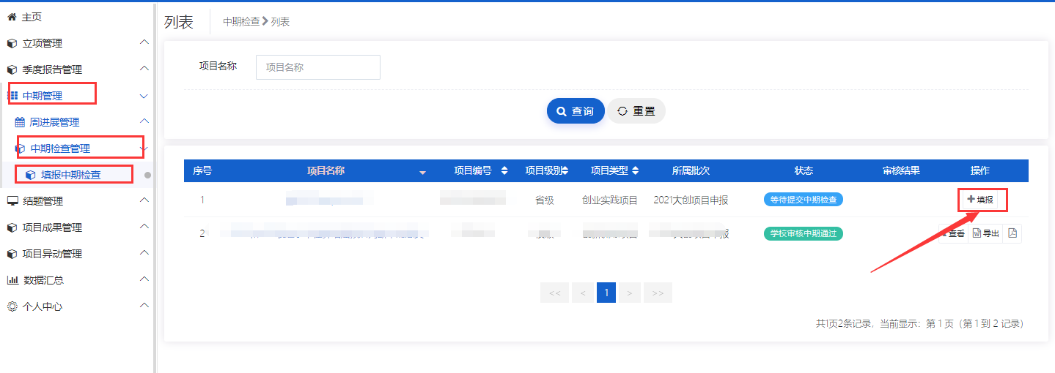

二：中期报告填写后，可点击“暂存”按钮，返回提交中期检查界面，可看到操作栏的“导出按钮”，即可导出中期报告（注：要填写中期报告才可导出，最后要提交结题报告，并联系指导教师审核）

